**BAB IV**

**HASIL DAN PEMBAHASAN**

1. **Hasil Penelitian**

Pada penelitian ini, perancangan *prototype* sistem informasi posyandu menggunakan model pengembangan sistem *waterfall*. Adapun hasil dari tahapan pengembangan sitem pada penelitian ini adalah sebagai berikut:

1. Input

Pada penelitian ini, input merupakan data yang dibutuhkan untuk pelayanan posyandu. Data yang dibutuhkan didapatkan dari tahap analisis kebutuhan pada model *waterfall*, dengan hasil sebagai berikut:

1. Analisis Kebutuhan

Pada tahapan analisis kebutuhan dilakukan untuk mendapatkan kebutuhan para pengguna sistem, terhadap informasi yang dibutuhkan, dalam penelitian ini, peneliti telah melakukan wawancara dengan kader dan juga bidan penanggung jawab posyandu untuk menganalisis kebutuhan sistem.

1. Identifikasi Masalah

Permasalahan dalam perancangan *prototype* sistem informasi posyandu ini yaitu dimana dalam melakukan pencatatan dan pendataan di posyandu Mekar Wangi 11 Cempaka masih dilakukan pencatatan dan pendataan secara manual.

1. Analisis Sistem yang Sedang Berjalan

Kegiatan posyandu terkait pencatatan dan pendataan perkembangan anak di Posyandu Mekar Wangi 11 Cempaka masih dilakukan secara manual dengan menggunakan buku SKDN dengan tujuan agar lebih terkontrol kesehatan anak dan rutin atau tidaknya datang ke posyandu. Hal ini didukung dengan pemaparan informan dalam wawancara sebagai berikut:

Informan 1 :

“…untuk sasaran baru data masuk ke meja pendaftaran lalu ke penimbangan dan dicatat dalam pencatatan register baru, terus dikasih buku SKDN supaya lebih terkontrol kesehatan anaknya dan rutin tidaknya datang ke posyandu.”

Kemudian untuk alur dalam pelayanan Posyandu yang sedang berjalan saat ini di Posyandu Mekar Wangi 11 Cempaka memiliki 5 tahapan. Hal ini didukung oleh pemaparan informan dalam wawancara sebagai berikut:

Informan 2:

“….untuk alur pelayanan posyandu saat ini terdiri dari 5 meja, meja 1 itu dipake buat ngisi daftar hadir, terus meja 2 itu buat pengukuran, terus meja 3 itu buat memberitahukan hasil pengukuran, meja 4 itu buat mencatat hasil pengukuran, kalo meja 5 itu buat pelayanan imunisasi, KIE gizi untuk bayi yang berat badannya rendah gitu.”

1. Analisis Kebutuhan Sistem

Pada penelitian ini, data yang dibutuhkan untuk melakukan pemantauan tumbuh kembang dan kesehatan anak Dari hasil wawancara, didapatkan bahwa data yang dibutuhkan yaitu Berat Badan, Tinggi Badan, Lingkar Kepala dan Lingkar Lengan Atas. Hal ini didukung oleh pemaparan informan dalam wawancara sebagai berikut:

Informan 2:

“….data yang biasa dicatat itu ada Berat Badan, Tinggi Badan, Lingkar Kepala sama Lingkar Lengan Atas.”

Kemudian, untuk melakukan imunisasi. Dari hasil wawancara, didapatkan bahwa data yang dibutuhkan yaitu tanggal melakukan imunisasi dan jenis imunisasi. Hal ini didukung oleh pemaparan informan dalam wawancara sebagai berikut:

Informan 1:

“…yang dicatat itu nama anak, nama orang tua, alamat, jenis vaksin sama tanggal vaksin.”

Informan 2:

“…data yang dicatat itu biasanya ada nama anak, nama orang tua, alamat, NIK anak, NIK orang tua, tanggal imunisasi, jenis imunisasi sama nomer hp orang tua.”

Kemudian untuk kepentingan penambahan data sasaran baru. Dari hasil wawancara didapatkan bahwa data yang dibutuhkan yaitu nama bayi, nama orang tua, tanggal lahir bayi, alamat dan data kelahiran. Hal ini didukung oleh pemaparan informan dalam wawancara sebagai berikut:

Informan 2:

“….untuk sasaran baru itu yang perlu dicatat itu nama bayi, nama orang tua, NIK bayi, NIK orang tua, tempat dan tanggal lahir bayi, alamat, nomer KK, nomer hp sama data kelahiran itu isinya berat badan, tinggi badan, lingkar kepala, lingkar lengan atas sama lingkar dada.”

1. Proses

Pada penelitian ini, proses merupakan pembangunan *prototype* menggunakan tahap desain sistem dan tahap implementasi pada model *waterfall*, dengan hasil sebagai berikut:

1. Desain Sistem

Pada penelitian ini, desain antarmuka digambarkan dengan desain *interface*, kemudian untuk proses yang terjadi dalam program digambarkan dengan *flowchart*, sedangkan untuk komponen sistem dan aliran data akan digambarkan dengan DFD (*Data Flow Diagram).* Untuk menunjukkan relasi antar objek atau entitas berserta dengan atributnya dalam sebuah *database* akan digambarkan dalam ERD (*Entity Relationship Diagram).*

1. Desain *Inteface*

Desain *interface prototype* sistem informasi posyandu adalah sebagai berikut:

1. Desain *Database*

Pada penelitian ini, desain *database* digambarkan dalam bentuk ERD (*Entity Relationship Diagram*).

1. ERD (*Entity Relationship Diagram*)

Dari hasil analisis kebutuhan, maka dilakukan perancangan ERD sebagai berikut:

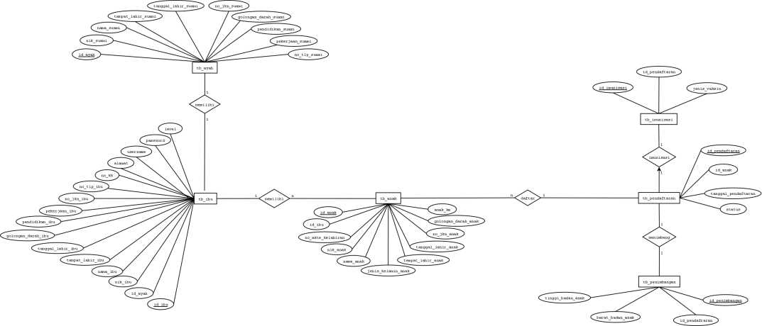

Gambar 4. ERD *Prototype* SIPANDU

1. Struktur Data

Struktur data merupakan rancangan tabel dalam *database* beserta atributnya. Adapun struktur data dari *prototype* sistem informasi posyandu adalah sebagai berikut:

Tabel 4.1 tb_admin

|  |  |  |  |
| --- | --- | --- | --- |
| No | Nama *field* | *Type* | Keterangan |
| 1 | id_admin | Int | Nomor ID admin |
| 2 | nama | Varchar(225) | Nama admin |
| 3 | username | Varchar(225) | Username milik admin |
| 4 | password | Varchar(225) | Password milik admin |
| 5 | level | Varchar(225) | Level pengguna admin |

Tabel 4.2 tb_anak

| No | Nama *field* | *Type* | Keterangan |
| --- | --- | --- | --- |
| 1 | id_anak | Int | ID anak |
| 2 | Id_ibu | Int | ID ibu |
| 3 | No_akte_kelahiran | Varchar(100) | Nomor akte kelahiran anak |
| 4 | Nik_anak | Varchar(100) | Nomor induk kependudukan anak |
| 5 | Nama_anak | Varchar(120) | Nama lengkap anak |
| 6 | Jenis_kelamin_anak | Varchar(20) | Jenis kelamin anak |
| 7 | Tempat_lahir_anak | Varchar(100) | Tempat lahir anak |
| 8 | Tanggal_lahir_anak | Date | Tanggal lahir anak |
| 9 | No_jkn_anak | Varchar(100) | Nomor jaminan kesehatan anak |
| 10 | Golongan_darah_anak | Varchar(100) | Golongan darah anak |
| 11 | Anak_ke | Varchar(10) | Anak keberapa |

Tabel 4.3 tb_ayah

|  |  |  |  |
| --- | --- | --- | --- |
| No | Nama *field* | *Type* | Keterangan |
| 1 | Id_ayah | Int | ID ayah |
| 2 | Nik_suami | Varchar(100) | Nomor induk kependudukan suami |
| 3 | Nama_suami | Varchar(100) | Nama lengkap suami |
| 4 | Tempat_lahir_suami | Varchar(100) | Tempat lahir suami |
| 5 | Tanggal_lahir_suami | date | Tanggal lahir suami |
| 6 | No_jkn_suami | Varchar(100) | Nomor jaminan kesehatan suami |
| 7 | Golongan_darah_suami | Varchar(10) | Golongan darah suami |
| 8 | Pendidikan_suami | Varchar(100) | Pendidikan terakhir suami |
| 9 | Pekerjaan_suami | Varchar(100) | Pekerjaan suami |
| 10 | No_tlp_suami | Varchar(100) | Nomor telepon suami |

Tabel 4.4 tb_ibu

| No | Nama *field* | *Type* | Keterangan |
| --- | --- | --- | --- |
| 1 | Id_ibu | Int | ID ibu |
| 2 | Id_ayah | Int | ID ayah |
| 3 | Nik_ibu | Varchar(100) | Nomor induk kependudukan ibu |
| 4 | Nama_ibu | Varchar(225) | Nama lengkap ibu |
| 5 | Tempat_lahir_ibu | Varchar(100) | Tempat lahir ibu |
| 6 | Tanggal_lahir_ibu | Date | Tanggal lahir ibu |
| 7 | No_jkn_ibu | Varchar(100) | Nomor jaminan kesehatan ibu |
| 8 | Golongan_darah_ibu | Varchar(10) | Golongan darah ibu |
| 9 | Pendidikan_ibu | Varchar(120) | Pendidikan terakhir ibu |
| 10 | Pekerjaan_ibu | Varchar(120) | Pekerjaan ibu |
| 11 | No_tlp_ibu | Varchar(100) | Nomor telepon ibu |
| 12 | Alamat | Text | Alamat tempat tinggal |
| 13 | No_kk | Varchar(100) | Nomor kartu keluarga |
| 14 | Username | Varchar(100) | Username ibu |
| 15 | Password | Varchar(100) | Password ibu |
| 16 | Level | Varchar(20) | Level pengguna ibu |

Tabel 4.5 tb_imunisasi

|  |  |  |  |
| --- | --- | --- | --- |
| No | Nama *field* | *Type* | Keterangan |
| 1 | Id_imunisasi | Int | ID imunisasi |
| 2 | Id_pendaftaran | Int | ID pendaftaran |
| 3 | Jenis_vaksin | Varchar(225) | Jenis vaksin yan diberikan |

Tabel 4.6 tb_kader

| No | Nama *field* | *Type* | Keterangan |
| --- | --- | --- | --- |
| 1 | Id_kader | Int | ID kader |
| 2 | Nama | Varchar(225) | Nama lengkap kader |
| 3 | Jabatan | Varchar(225) | Jabatan |
| 4 | Username | Varchar(225) | Username kader |
| 5 | Password | Varchar(225) | Password kader |
| 6 | Jk | Varchar(123) | Jenis kelamin kader |
| 7 | Alamat | Varchar(500) | Alamat tempat tinggal |
| 8 | Foto | Varchar(225) | Foto |
| 9 | level | Varchar(225) | Level pengguna kader |

Tabel 4.7 tb_pendaftaran

|  |  |  |  |
| --- | --- | --- | --- |
| No | Nama *field* | *Type* | Keterangan |
| 1 | Id_pendaftaran | int | ID pendaftaran |
| 2 | Id_anak | Int | ID anak |
| 3 | Tanggal_pendaftaran | Date | Tanggal pendaftaran |
| 4 | status | Varchar(120) | Status pendaftaran |

Tabel 4.8 tb_penimbangan

|  |  |  |  |
| --- | --- | --- | --- |
| No | Nama *field* | *Type* | Keterangan |
| 1 | Id_penimbangan | Int | ID penimbangan |
| 2 | Id_pendaftaran | Int | ID pendaftaran |
| 3 | Berat_badan_anak | Varchar(20) | Berat badan anak |
| 4 | Tinggi_badan_anak | Varchar(20) | Tinggi badan anak |

Tabel 4.9 tb_standar_bb

| No | Nama *field* | *Type* | Keterangan |
| --- | --- | --- | --- |
| 1 | Id_bb | Int | ID berat badan |
| 2 | Umur_anak | Int | Umur anak dalam bulan |
| 3 | Jenis_kelamin_anak | Varchar(20) | Jenis kelamin anak |
| 4 | Minus3SD | Float | Standar berat badan -3SD |
| 5 | Minus2SD | Float | Standar berat badan -2SD |
| 6 | Minus1SD | Float | Standar berat badan -1SD |
| 7 | Median | Float | Standar berat badan median |
| 8 | Plus1SD | Float | Standar berat badan +1SD |
| 9 | Plus2SD | Float | Standar berat badan +2SD |
| 10 | Plus3SD | Float | Standar berat badan +3sd |

Tabel 4.10 tb_standar_bb_p

| No | Nama *field* | *Type* | Keterangan |
| --- | --- | --- | --- |
| 1 | Id_bb | Int | ID berat badan |
| 2 | Umur_anak | Int | Umur anak dalam bulan |
| 3 | Jenis_kelamin_anak | Varchar(20) | Jenis kelamin anak |
| 4 | Minus3SD | Float | Standar berat badan -3SD |
| 5 | Minus2SD | Float | Standar berat badan -2SD |
| 6 | Minus1SD | Float | Standar berat badan -1SD |
| 7 | Median | Float | Standar berat badan median |
| 8 | Plus1SD | Float | Standar berat badan +1SD |
| 9 | Plus2SD | Float | Standar berat badan +2SD |
| 10 | Plus3SD | Float | Standar berat badan +3sd |

Tabel 4.11 tb_standar_tb

|  |  |  |  |
| --- | --- | --- | --- |
| No | Nama *field* | *Type* | Keterangan |
| 1 | Id_tb | Int | ID tinggi badan |
| 2 | Umur_anak | Int | Umur anak dalam bulan |
| 3 | Jenis_kelamin_anak | Varchar(20) | Jenis kelamin anak |
| 4 | Minus3SD | Float | Standar tinggi badan -3SD |
| 5 | Minus2SD | Float | Standar tinggi badan -2SD |
| 6 | Minus1SD | Float | Standar tinggi badan -1SD |
| 7 | Median | Float | Standar tinggi badan median |
| 8 | Plus1SD | Float | Standar tinggi badan +1SD |
| 9 | Plus2SD | Float | Standar tinggi badan +2SD |
| 10 | Plus3SD | Float | Standar tinggi badan +3SD |

Tabel 4.12 tb_standar_tb_p

| No | Nama *field* | *Type* | Keterangan |
| --- | --- | --- | --- |
| 1 | Id_tb | Int | ID tinggi badan |
| 2 | Umur_anak | Int | Umur anak dalam bulan |
| 3 | Jenis_kelamin_anak | Varchar(20) | Jenis kelamin anak |
| 4 | Minus3SD | Float | Standar tinggi badan -3SD |
| 5 | Minus2SD | Float | Standar tinggi badan -2SD |
| 6 | Minus1SD | Float | Standar tinggi badan -1SD |
| 7 | Median | Float | Standar tinggi badan median |
| 8 | Plus1SD | Float | Standar tinggi badan +1SD |
| 9 | Plus2SD | Float | Standar tinggi badan +2SD |
| 10 | Plus3SD | Float | Standar tinggi badan +3SD |

Tabel 4.13 tb_status_pendaftaran

|  |  |  |  |
| --- | --- | --- | --- |
| No | Nama *field* | *Type* | Keterangan |
| 1 | Id_status_pendaftaran | Int | ID status pendaftaran |
| 2 | status | Varchar(120) | Status pendaftaran |

Tabel 4.14 tb_stimulasi

| No | Nama *field* | *Type* | Keterangan |
| --- | --- | --- | --- |
| 1 | Id_stimulasi | int | ID stimulasi |
| 2 | Umur_anak | Varchar(10) | Umur anak |
| 3 | perkembangan | Varchar(500) | Keterangan perkembangan |

Tabel 4.15 tb_vaksin

|  |  |  |  |
| --- | --- | --- | --- |
| No | Nama *field* | *Type* | Keterangan |
| 1 | Id_vaksin | int | ID vaksin |
| 2 | Nama_vaksin | Varchar(225) | Nama vaksin / jenis vaksin |

1. Desain Proses

Pada penelitian ini, DFD (*Data Flow Diagram*) yang dirancang adalah diagram konteks, diagram dekomposisi fungsional dan *event diagram.* Dari hasil analisis kebutuhan, maka dilakukan perancangan DFD (*Data Flow Diagram*) sebagai berikut:

1. Diaram Konteks

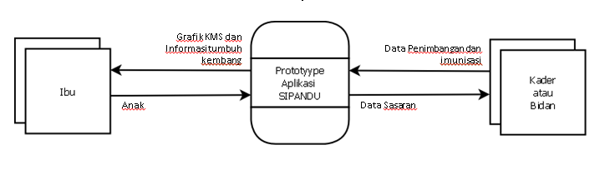

Gambar 4. Diagram Konteks SIPANDU

1. Diagram Dekomposisi Fungsional

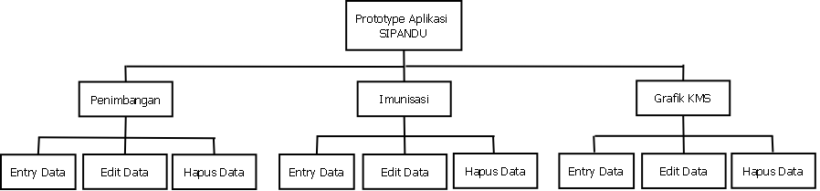

Gambar 4. Diagram Dekomposisi SIPANDU

1. *Event Diagram*

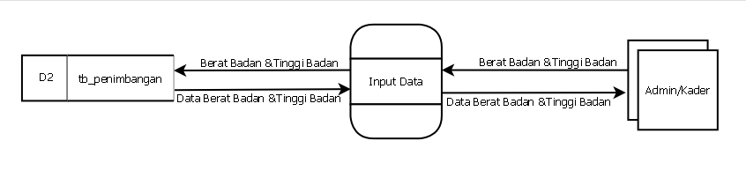Gambar 4. Event Diagram Input Data Penimbangan *Prototype* SIPANDU

Pada *event diagram* ini menggambarkan proses input data penimbangan. Agen eksternal pada diagram ini adalah admin atau kader dan data store nya adalah tb_penimbangan. Pada proses *input data*, admin atau kader akan memberikan masukan kepada sistem berupa data berat badan dan tinggi badan anak kedalam menu *input data.* Selanjutnya, sistem akan menyimpan data yang sudah diinput kedalam *data store* tb_penimbangan. Setelah data tersimpan, sistem akan menampilkan data tersebut kepada admin atau kader.

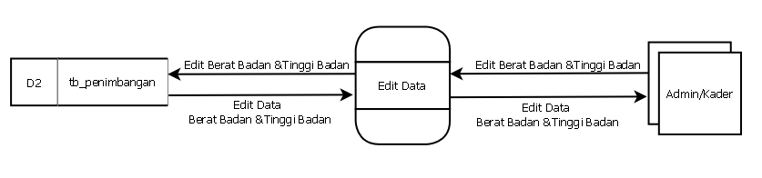

Gambar 4. *Event Diagram* Edit Data Penimbangan *Prototype* SIPANDU

Pada *event diagram* ini menggambarkan bagaimana proses edit data. Agen eksternal pada diagram ini adalah admin atau kader dan *data store* nya adalah tb_penimbangan. Pada proses ini admin atau kader akan memberikan masukan data berat badan dan tinggi badan anak yang akan diedit kedalam sistem. Selanjutnya, sistem akan mengirimkan data tersebut kepada *data store* tb_penimbangan untuk disimpan. *Data store* tb_penimbangan akan mengirimkan data yang sudah disimpan kepada sistem untuk ditampilkan kepada admin atau kader.

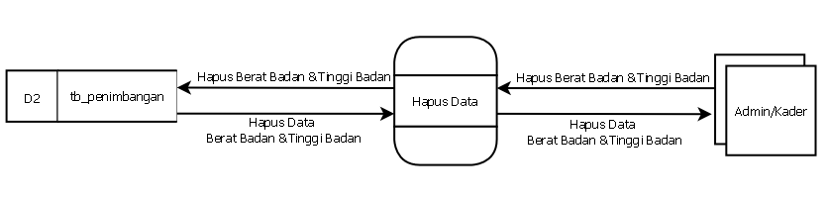

Gambar 4. *Event Diagram* Hapus Data Penimbangan *Prototype* SIPANDU

Pada *event diagram* ini menggambarkan bagaimana proses hapus data penimbangan. Agen eksternal pada diagram ini adalah admin atau kader dan *data store* nya dalah tb_penimbangan. Pada proses ini, admin atau kader akan memilih data penimbangan anak yang akan dihapus, kemudian sistem secara otomatis akan menerima ID penimbangan dari data yang akan dihapus oleh admin atau kader. Selanjutnya, sistem akan mengirimkan ID penimbangan tersebut kepada *data store* yang akan dihapus oleh admin atau kader untuk dihapuskan datanya dari *database. Data store* tb_penimbangan akan mengirimkan kembali ID penimbangan yang sudah dihapus kepada sistem untuk ditampilkan kepada admin atau kader.

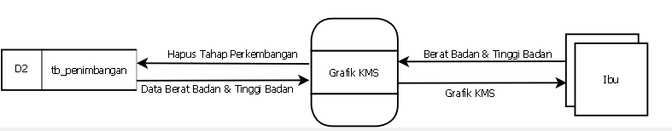

Gambar 4. *Event Diagram* Grafik KMS *Prototype* SIPANDU

Pada *event diagram* menggambarkan proses pembuatan Grafik KMS. Agen eksternal pada diagram ini adalah Ibu dan *data store* nya adalah tb_penimbangan. Pada proses ini, ibu yang memiliki anak dan telah dilakukan penimbangan akan dibuatkan Grafik KMS, selanjutnya sistem akan mengambil data berat badan dan tinggi badan yang dipilih dari *data store* tb_penimbangan. Sistem akan otomatis menampilan data berat badan dan tinggi badan anak sesuai dengan ID penimbangan yang terhubung ke tb_pendaftaran yang terhubung juga ke tb_anak menggunakan ID anak yang akan dijadikan sebagai point parameter untuk menggambarkan letak posisi dari berat badan dan tinggi badan, lalu menampilkan Grafiknya pada kanvas yang sudah disediakan.

1. *Flowchart*

*Flowchart* berfungsi untuk memberikan gambaran jalannya sebuah program dari satu proses ke proses lainnya. Adapun proses dari kegiatan pelayanan Posyandu yang sudah berjalan di Posyandu Mekar Wangi 11 Desa Cempaka Kecamatan Plumbon Kabupaten Cirebon adalah sebagai berikut:

Pada *flowchart* kegiatan pelayanan posyandu yang sedang berjalan, menunjukkan bahwa kader dalam melakukan pencatatan dan pendataan masih secara manual, selanjutnya data yang telah masuk akan dilakukan perekapan secara manual oleh kader, kemudian setelah selesai direkap data tersebut akan dilaporkan kepada Bidan penanggung jawab untuk diolah menjadi laporan dengan menggunakan *Microsoft Excel*.

Berdasarkan analisis kebutuhan, maka *flowchart* yang dirancang pada penelitian ini adalah sebagai berikut:

Langkah pertama yang dilakukan adalah memasukkan…….

1. Kebutuhan Perangkat Keras dan Perangkat Lunak

Dalam penelitian ini terdapat beberapa spesifikasi yang dibutuhkan untuk sistem. Berikut spesifikasi dari perangkat keras dan perangkat lunak pendukung:

1. Perangkat Keras

* *Processor* AMD A4-9120e RADEON R3, 4 COMPUTE CORES 2C+2G 1.50 Ghz
* RAM 8 GB
* *System type* 64-bit *based* *processor*

1. Perangkat Lunak

* Sistem Operasi : Windows 10
* Bahasa Pemrograman : PHP 7.4 dan Javascript 3.6
* *Framework* : CodeIgniter 3
* Text Editor : Visual Studio Code
* *Database* : MySQL
* Media Penghubung : XAMPP 7.4.27

1. Implementasi
2. Sistem

Sistem yang dikembangkan pada penelitian ini menggunakan bahasa pemrograman PHP 7.4 dan javascript 3.6. adapun langkah-langkah untuk mengakses sistem informasi posyandu adalah sebagai berikut:

1. Buka *browser* lalu masukkan alamat *url* sistem nya yaitu **http://103.184.53.115:8023/sipandu**/
2. Pada *landing page* awal scroll kebagian *login* atau klik menu *sign in* yang tersedia pada menu *navigation bar*.
3. Pada halaman *log in* masukkan username dan password yang telah disediakan, pada sistem informasi posyandu terdapat 3 kategori level yang dimana username dan password berbeda beda, antaralain yaitu:
4. Level Admin

* *Username* : admin
* *Password* : password

1. Level Kader

* *Username* : kader
* *Password* : 12345

1. Level Ibu

Pada level ibu *username* dan *password* menggunakan nomor induk kependudukan masing-masing ibu yang dimana ibu tersebut sudah terdaftar dalam sasaran pelayanan posyandu.

1. Langkah penggunaan sistem untuk level admin, adalah sebagai berikut:
2. Untuk *login* ke level admin masukkan *username* yang sudah disediakan yaitu **admin** dan *password* **password**, lalu klik *login.*
3. Setelah berhasil masuk, pengguna dapat memilih berbagai macam menu, seperti pendaftaran, data kader, data vaksin, data sasaran, data ibu, data ayah, pelayanan imunisasi, dan pelayanan penimbangan, serta data perkembangan. berikut ini adalah langkah-langkah dari setiap penggunaan menu di level admin, yaitu:

* Menu Pendaftaran

Pada menu pendaftaran terdapat 2 tombol yaitu tombol daftar yang berfungsi untuk mendaftarkan anak yang telah terdaftar pada data sasaran dengan cara sebagai berikut:

* Klik tombol daftar
* Kemudian setelah masuk ke halaman pendaftaran isi kolom nama anak dengan nama anak yang telah terdaftar pada data sasaran maka seluruh data anak seperti tanggal lahir anak, golongan darah anak, anak ke berapa
* Setelah muncul, anda hanya perlu mengisi tanggal pendaftaran saja, kemudian
* Klik simpan

Untuk melakukan edit data pendaftaran dapat dengan cara sebagai berikut:

* Klik tombol edit pada tabel pendaftaran bagian aksi
* Setelah masuk pada halaman edit, silahkan lakukan perubahan data yang ingin anda lakukan. Setelah selesai,
* Klik simpan

Untuk melakukan hapus data pendaftaran dapat dengan cara sebagai berikut:

* Klik tombol hapus pada data pendaftaran yang ingin anda hapus
* Bila sudah selesai maka data akan terhapus.

Untuk tombol yang kedua yaitu tambah sasaran yang berada disebelah kanan tombol daftar, tombol tambah sasaran berfungsi untuk menambahkan data sasaran atau data anak yang baru agar dapat masuk kedalam data sasaran dan bisa dilakukan pelayanan baik itu pelayanan imunisasi maupun penimbangan rutin.

* Menu Data Kader

Untuk menu data kader digunakan untuk menambah data kader yang baru dengan cara sebagai berikut:

* Klik menu data kader
* Setelah tampil daftar kader, klik menu tambah data
* Kemudian, isi form secara lengkap dan pastikan data yang diisi valid.
* Selanjutnya, klik simpan untuk menyimpan data.

Untuk melakukan edit data kader dapat dengan cara sebagai berikut:

* Klik tombol edit pada tabel data kader bagian aksi
* Setelah masuk pada halaman edit, silahkan lakukan perubahan data yang ingin anda lakukan. Setelah selesai,
* Klik simpan

Untuk melakukan hapus data kader dapat dengan cara sebagai berikut:

* Klik tombol hapus pada tabel data kader yang ingin anda hapus
* Bila sudah selesai maka data akan terhapus.
* Menu Data Vaksin

Untuk menu data vaksin digunakan untuk menambah data vaksin yang baru dengan cara sebagai berikut:

* Klik menu data vaksin
* Setelah tampil daftar vaksin, klik menu tambah data
* Kemudian, isi form secara lengkap dan pastikan data yang diisi valid.
* Selanjutnya, klik simpan untuk menyimpan data.

Untuk melakukan edit data vaksin dapat dengan cara sebagai berikut:

* Klik tombol edit pada tabel data vaksin bagian aksi
* Setelah masuk pada halaman edit, silahkan lakukan perubahan data yang ingin anda lakukan. Setelah selesai,
* Klik simpan

Untuk melakukan hapus data vaksin dapat dengan cara sebagai berikut:

* Klik tombol hapus pada tabel data vaksin yang ingin anda hapus
* Bila sudah selesai maka data akan terhapus.
* Menu Data Perkembangan

Untuk menu data perkembangan digunakan untuk menambah data perkembangan yang baru dengan cara sebagai berikut:

* Klik menu data perkembangan
* Setelah tampil daftar perkembangan, klik menu tambah data
* Kemudian, isi form secara lengkap dan pastikan data yang diisi valid.
* Selanjutnya, klik simpan untuk menyimpan data.

Untuk melakukan edit data perkembangan dapat dengan cara sebagai berikut:

* Klik tombol edit pada tabel data perkembangan bagian aksi
* Setelah masuk pada halaman edit, silahkan lakukan perubahan data yang ingin anda lakukan. Setelah selesai,
* Klik simpan

Untuk melakukan hapus data perkembangan dapat dengan cara sebagai berikut:

* Klik tombol hapus pada tabel data perkembangan yang ingin anda hapus
* Bila sudah selesai maka data akan terhapus.
* Menu Data Sasaran

Untuk menu data sasaran digunakan untuk menambah data anak yang baru atau belum terdaftar dengan cara sebagai berikut:

* Klik tombol tambah sasaran (tombol tambah sasaran berada pada 2 menu yaitu di menu pendaftaran dan menu data sasaran dan keduanya memiliki fungsi yang sama)
* Setelah masuk pada menu tambah sasaran, lakukan pengisian data pada formulir yang sudah tersedia (pastikan semua data terisi dan valid)
* Setelah selesai melakukan pengisian data, klik simpan untuk menyimpan data.

Untuk melakukan edit data sasaran berfungsi melakukan edit data anak dengan cara sebagai berikut:

* Klik tombol edit pada data sasaran yang ingin anda ubah datanya
* Setelah masuk pada halaman edit, silahkan lakukan perubahan data yang ingin anda lakukan. Setelah selesai,
* Klik simpan.

Untuk melakukan hapus data pendaftaran dapat dengan cara sebagai berikut:

* Klik tombol hapus pada data sasaran yang ingin anda hapus
* Bila sudah selesai maka data akan terhapus.
* Menu Data Ibu

Menu data ibu berisi daftar data ibu yang memiliki anak yang terdaftar pada sistem, untuk melakukan tambah data ibu dapat dilakukan dengan cara, sebagai berikut:

* Klik menu data ibu
* Setelah muncul tabel daftar data ibu, klik tombol tambah data
* Kemudian, isi form data secara lengkap
* Setelah data lengkap dan dipastikan data benar
* Klik Simpan.

Untuk melakukan edit data ibu berfungsi melakukan edit data identitas ibu dengan cara sebagai berikut:

* Klik tombol edit pada data ayah yang ingin di ubah datanya
* Setelah masuk pada halaman edit, silahkan lakukan perubahan data yang ingin anda lakukan. Setelah selesai,
* Klik simpan.

Untuk melakukan hapus data ayah dapat dengan cara sebagai berikut:

* Klik tombol hapus pada data ayah yang ingin anda hapus
* Bila sudah selesai maka data akan terhapus.
* Menu Data Ayah

Menu data ayah berisi daftar ayah atau suami dari ibu yang memiliki anak yang terdaftar pada sistem, untuk melakukan tambah data ayah dapat dilakukan dengan cara, sebagai berikut:

* Klik menu data ayah
* Setelah muncul tabel daftar data ayah, klik tombol tambah data
* Kemudian, isi form data secara lengkap
* Setelah data lengkap dan dipastikan data benar
* Klik Simpan.

Untuk melakukan edit data ayah berfungsi melakukan edit data identitas ayah dengan cara sebagai berikut:

* Klik tombol edit pada data ayah yang ingin di ubah datanya
* Setelah masuk pada halaman edit, silahkan lakukan perubahan data yang ingin anda lakukan. Setelah selesai,
* Klik simpan.

Untuk melakukan hapus data ayah dapat dengan cara sebagai berikut:

* Klik tombol hapus pada data ayah yang ingin anda hapus
* Bila sudah selesai maka data akan terhapus.
* Menu Pelayanan Imunisasi

Menu pelayanan imunisasi berisi data anak yang telah melakukan imunisasi, untuk melakukan pelayanan imunisasi dapat dilakukan dengan cara berikut ini:

* Pada menu pendaftaran, setelah melakukan pendaftaran maka dapat langsung klik tombol imunisasi.
* Kemudian, data anak tersebut langsung akan masuk ke dalam pelayanan imunisasi.
* Isi kolom jenis vaksin
* Kemudian, klik simpan.

Untuk melakukan edit data pelayanan imunisasi dengan cara sebagai berikut:

* Klik tombol edit pada data pelayanan imunisasi yang ingin di ubah datanya
* Setelah masuk pada halaman edit, silahkan lakukan perubahan data yang ingin anda lakukan. Setelah selesai,
* Klik simpan.

Untuk melakukan hapus data pelayanan imunisasi dapat dengan cara sebagai berikut:

* Klik tombol hapus pada data pelayanan imunisaso yang ingin anda hapus

Bila sudah selesai maka data akan terhapus.

* Menu Pelayanan Penimbangan

Menu pelayanan penimbangan berisikan data anak yang terdaftar dan telah melakukan penimbangan rutin,untuk melakukan pelayanan penimbangan dapat dilakukan dengan cara berikut ini:

* Pada menu pendaftaran, setelah melakukan pendaftaran maka dapat langsung klik tombol penimbangan.
* Kemudian, data anak tersebut langsung akan masuk ke dalam pelayanan penimbangan.
* Isi kolom berat badan dan tinggi badan
* Kemudian, klik simpan.

Untuk melakukan edit data pelayanan penimbangan dengan cara sebagai berikut:

* Klik tombol edit pada data pelayanan penimbangan yang ingin di ubah datanya
* Setelah masuk pada halaman edit, silahkan lakukan perubahan data yang ingin anda lakukan. Setelah selesai,
* Klik simpan.

Untuk melakukan hapus data pelayanan penimbangan dapat dengan cara sebagai berikut:

* Klik tombol hapus pada data pelayanan penimbangan yang ingin anda hapus
* Bila sudah selesai maka data akan terhapus.

1. Langkah penggunaan sistem untuk level kader, adalah sebagai berikut:
2. Untuk *login* ke level admin masukkan *username* yang sudah disediakan yaitu **kader** dan *password* **12345**, lalu klik *login.*
3. Setelah berhasil masuk, pengguna dapat memilih berbagai macam menu, seperti pendaftaran, data sasaran, data ibu, data ayah, pelayanan imunisasi, dan pelayanan penimbangan. berikut ini adalah langkah-langkah dari setiap penggunaan menu di level admin, yaitu:

* Menu Pendaftaran

Pada menu pendaftaran terdapat 2 tombol yaitu tombol daftar yang berfungsi untuk mendaftarkan anak yang telah terdaftar pada data sasaran dengan cara sebagai berikut:

* Klik tombol daftar
* Kemudian setelah masuk ke halaman pendaftaran isi kolom nama anak dengan nama anak yang telah terdaftar pada data sasaran maka seluruh data anak seperti tanggal lahir anak, golongan darah anak, anak ke berapa
* Setelah muncul, anda hanya perlu mengisi tanggal pendaftaran saja, kemudian
* Klik simpan

Untuk melakukan edit data pendaftaran dapat dengan cara sebagai berikut:

* Klik tombol edit pada tabel pendaftaran bagian aksi
* Setelah masuk pada halaman edit, silahkan lakukan perubahan data yang ingin anda lakukan. Setelah selesai,
* Klik simpan

Untuk melakukan hapus data pendaftaran dapat dengan cara sebagai berikut:

* Klik tombol hapus pada data pendaftaran yang ingin anda hapus
* Bila sudah selesai maka data akan terhapus.

Untuk tombol yang kedua yaitu tambah sasaran yang berada disebelah kanan tombol daftar, tombol tambah sasaran berfungsi untuk menambahkan data sasaran atau data anak yang baru agar dapat masuk kedalam data sasaran dan bisa dilakukan pelayanan baik itu pelayanan imunisasi maupun penimbangan rutin.

* Menu Data Sasaran

Untuk menu data sasaran digunakan untuk menambah data anak yang baru atau belum terdaftar dengan cara sebagai berikut:

* Klik tombol tambah sasaran (tombol tambah sasaran berada pada 2 menu yaitu di menu pendaftaran dan menu data sasaran dan keduanya memiliki fungsi yang sama)
* Setelah masuk pada menu tambah sasaran, lakukan pengisian data pada formulir yang sudah tersedia (pastikan semua data terisi dan valid)
* Setelah selesai melakukan pengisian data, klik simpan untuk menyimpan data.

Untuk melakukan edit data sasaran berfungsi melakukan edit data anak dengan cara sebagai berikut:

* Klik tombol edit pada data sasaran yang ingin anda ubah datanya
* Setelah masuk pada halaman edit, silahkan lakukan perubahan data yang ingin anda lakukan. Setelah selesai,
* Klik simpan.

Untuk melakukan hapus data pendaftaran dapat dengan cara sebagai berikut:

* Klik tombol hapus pada data sasaran yang ingin anda hapus
* Bila sudah selesai maka data akan terhapus.
* Menu Data Ibu

Menu data ibu berisi daftar data ibu yang memiliki anak yang terdaftar pada sistem, untuk melakukan tambah data ibu dapat dilakukan dengan cara, sebagai berikut:

* Klik menu data ibu
* Setelah muncul tabel daftar data ibu, klik tombol tambah data
* Kemudian, isi form data secara lengkap
* Setelah data lengkap dan dipastikan data benar
* Klik Simpan.

Untuk melakukan edit data ayah berfungsi melakukan edit data anak dengan cara sebagai berikut:

* Klik tombol edit pada data ayah yang ingin di ubah datanya
* Setelah masuk pada halaman edit, silahkan lakukan perubahan data yang ingin anda lakukan. Setelah selesai,
* Klik simpan.

Untuk melakukan hapus data ayah dapat dengan cara sebagai berikut:

* Klik tombol hapus pada data ayah yang ingin anda hapus
* Bila sudah selesai maka data akan terhapus.
* Menu Data Ayah

Menu data ayah berisi daftar ayah atau suami dari ibu yang memiliki anak yang terdaftar pada sistem, untuk melakukan tambah data ayah dapat dilakukan dengan cara, sebagai berikut:

* Klik menu data ayah
* Setelah muncul tabel daftar data ayah, klik tombol tambah data
* Kemudian, isi form data secara lengkap
* Setelah data lengkap dan dipastikan data benar
* Klik Simpan.

Untuk melakukan edit data ayah berfungsi melakukan edit data identitas ayah dengan cara sebagai berikut:

* Klik tombol edit pada data ayah yang ingin di ubah datanya
* Setelah masuk pada halaman edit, silahkan lakukan perubahan data yang ingin anda lakukan. Setelah selesai,
* Klik simpan.

Untuk melakukan hapus data ayah dapat dengan cara sebagai berikut:

* Klik tombol hapus pada data ayah yang ingin anda hapus
* Bila sudah selesai maka data akan terhapus.
* Menu Pelayanan Imunisasi

Menu pelayanan imunisasi berisi data anak yang telah melakukan imunisasi, untuk melakukan pelayanan imunisasi dapat dilakukan dengan cara berikut ini:

* Pada menu pendaftaran, setelah melakukan pendaftaran maka dapat langsung klik tombol imunisasi.
* Kemudian, data anak tersebut langsung akan masuk ke dalam pelayanan imunisasi.
* Isi kolom jenis vaksin
* Kemudian, klik simpan.

Untuk melakukan edit data pelayanan imunisasi dengan cara sebagai berikut:

* Klik tombol edit pada data pelayanan imunisasi yang ingin di ubah datanya
* Setelah masuk pada halaman edit, silahkan lakukan perubahan data yang ingin anda lakukan. Setelah selesai,
* Klik simpan.

Untuk melakukan hapus data pelayanan imunisasi dapat dengan cara sebagai berikut:

* Klik tombol hapus pada data pelayanan imunisaso yang ingin anda hapus
* Bila sudah selesai maka data akan terhapus.
* Menu Pelayanan Penimbangan

Menu pelayanan penimbangan berisikan data anak yang terdaftar dan telah melakukan penimbangan rutin,untuk melakukan pelayanan penimbangan dapat dilakukan dengan cara berikut ini:

* Pada menu pendaftaran, setelah melakukan pendaftaran maka dapat langsung klik tombol penimbangan.
* Kemudian, data anak tersebut langsung akan masuk ke dalam pelayanan penimbangan.
* Isi kolom berat badan dan tinggi badan
* Kemudian, klik simpan.

Untuk melakukan edit data pelayanan penimbangan dengan cara sebagai berikut:

* Klik tombol edit pada data pelayanan penimbangan yang ingin di ubah datanya
* Setelah masuk pada halaman edit, silahkan lakukan perubahan data yang ingin anda lakukan. Setelah selesai,
* Klik simpan.

Untuk melakukan hapus data pelayanan penimbangan dapat dengan cara sebagai berikut:

* Klik tombol hapus pada data pelayanan penimbangan yang ingin anda hapus
* Bila sudah selesai maka data akan terhapus.

1. Langkah penggunaan sistem untuk level ibu, adalah sebagai berikut:
2. Untuk *login* ke level admin masukkan *username* dan *password* dengan menggunakan nomor induk kependudukan masing-masing ibu yang sudah terdaftar dalam kelompok sasaran , lalu klik *login.*
3. Setelah berhasil masuk, pengguna dapat memilih menu lihat KMS atau menu lihat perkembangan. berikut ini adalah langkah-langkah dari setiap penggunaan menu di level ibu, yaitu:

* Lihat KMS (Kartu Menuju Sehat)
* Klik menu informasi pada bagian navbar
* Pilih menu lihat KMS
* Lihat Perkembangan
* Klik menu informasi pada bagian navbar
* Pilih menu lihat perkembangan

1. Tampilan
2. Tampilan *landing page*

Tampilan *landing page* terdiri dari 7 bagian, antara lain sebagai berikut:

1. *Navigation bar*



Gambar 4. *Navigation bar*

1. Ucapan selamat datang (*welcome section*)

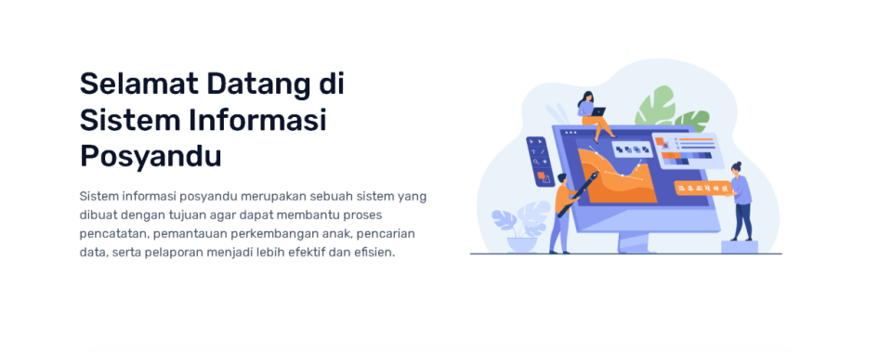

Gambar 4. *Welcome section*

1. Bagian informasi data (*data information section*)

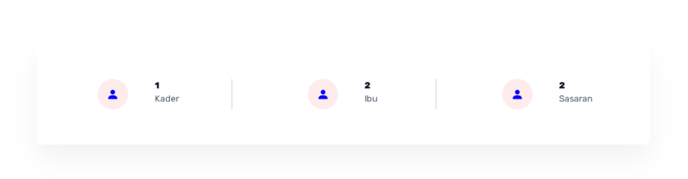

Gambar 4. *Data information section*

1. Bagian deskripsi (*description section*)

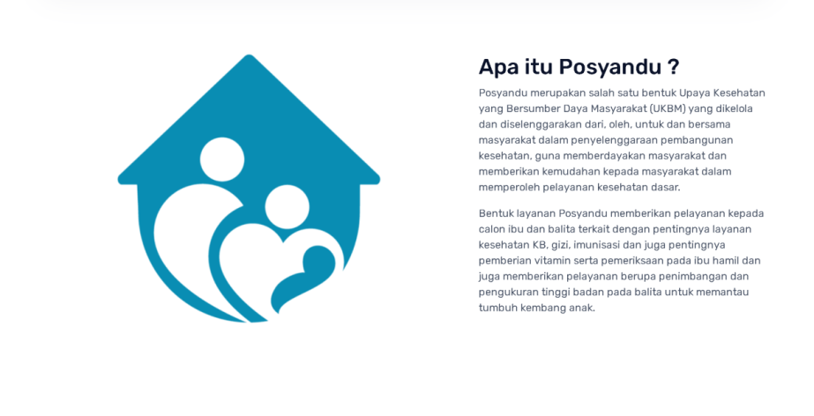

Gambar 4. *Description section*

1. Bagian InformasiPelayanan (*service information section)*

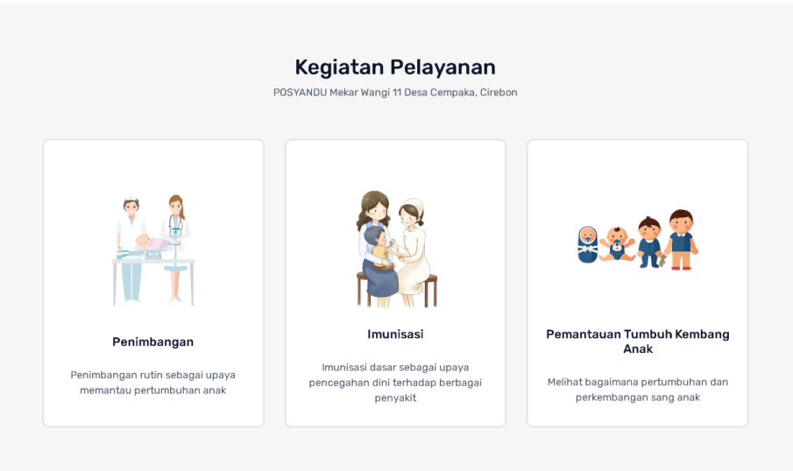

Gambar 4. *Service information section*

1. Bagian *Login* (*Login section*)

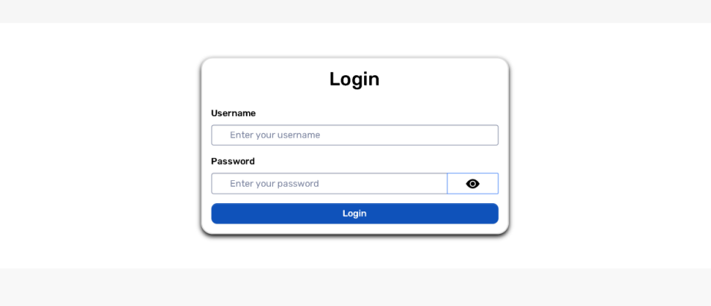

Gambar 4. *Login section*

1. *Footer*

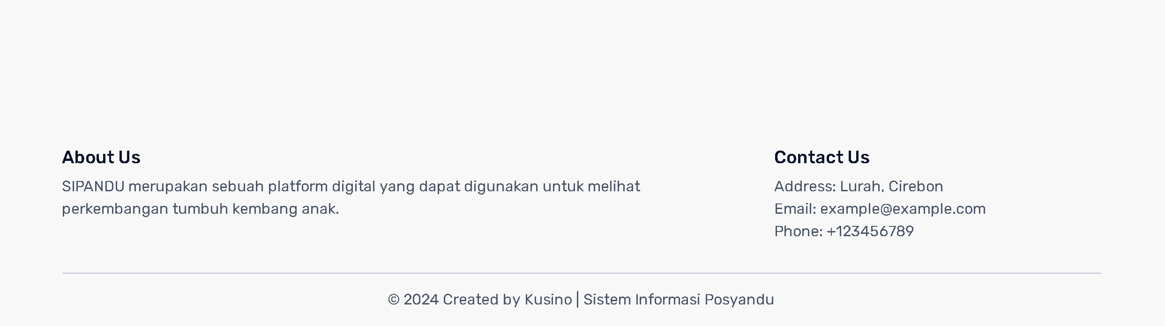

Gambar 4. *Footer*

Dari penjabaran bagian-bagian *landing page*, maka tampilan keseluruhan dari *landing page* adalahsebagai berikut:

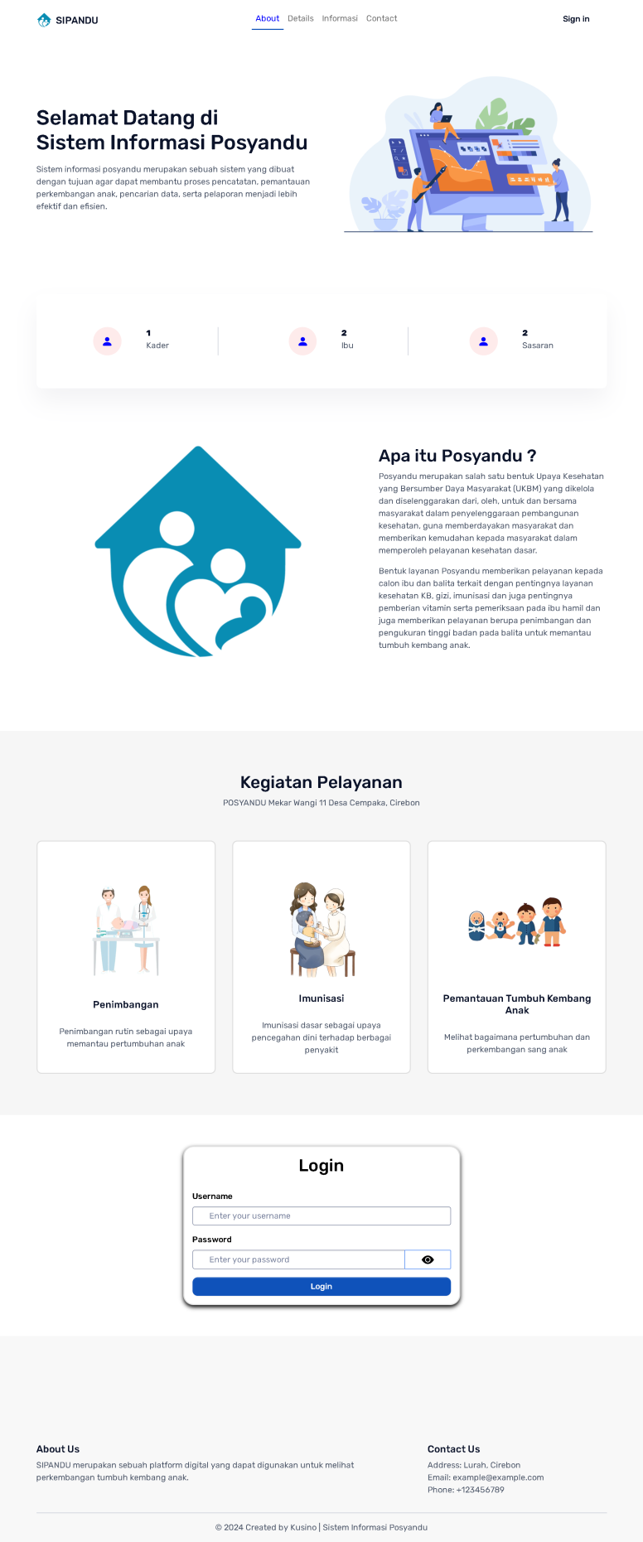

Gambar 4. Keseluruhan *landing page*

1. Tampilan *dashboard*

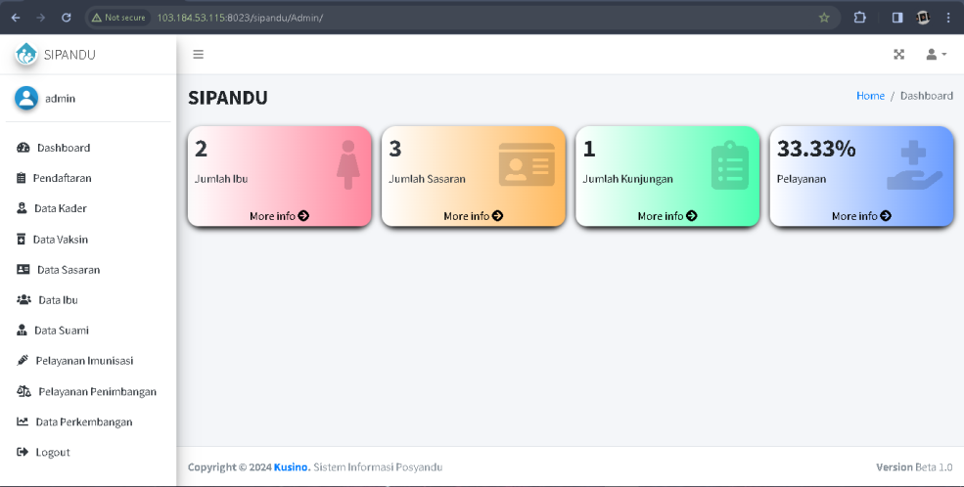

Gambar 4. Tampilan *dashboard*

1. Tampilan menu pendaftaran

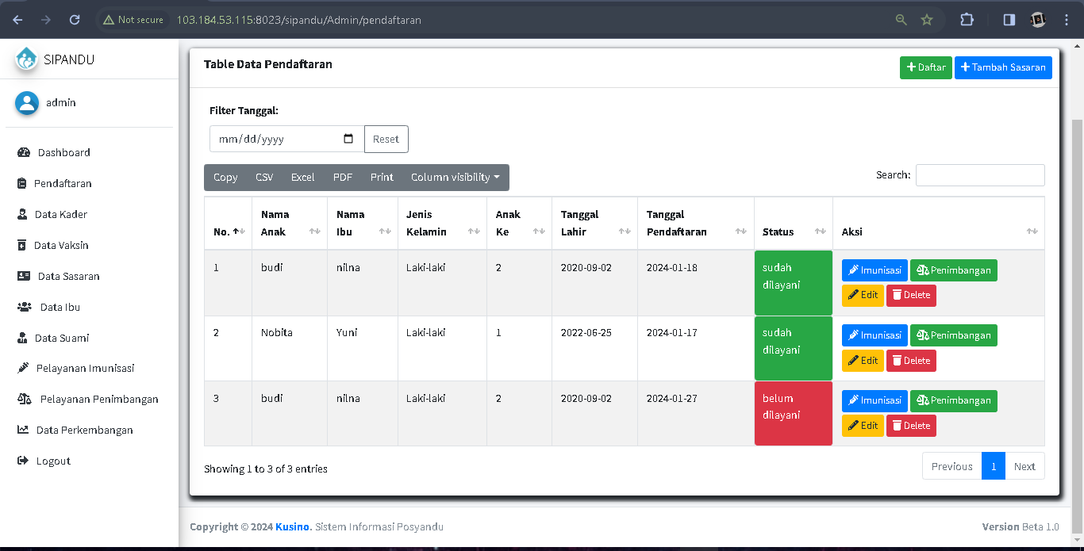

Gambar 4. Tampilan menu pendaftaran

1. Tampilan *input* data pendaftaran

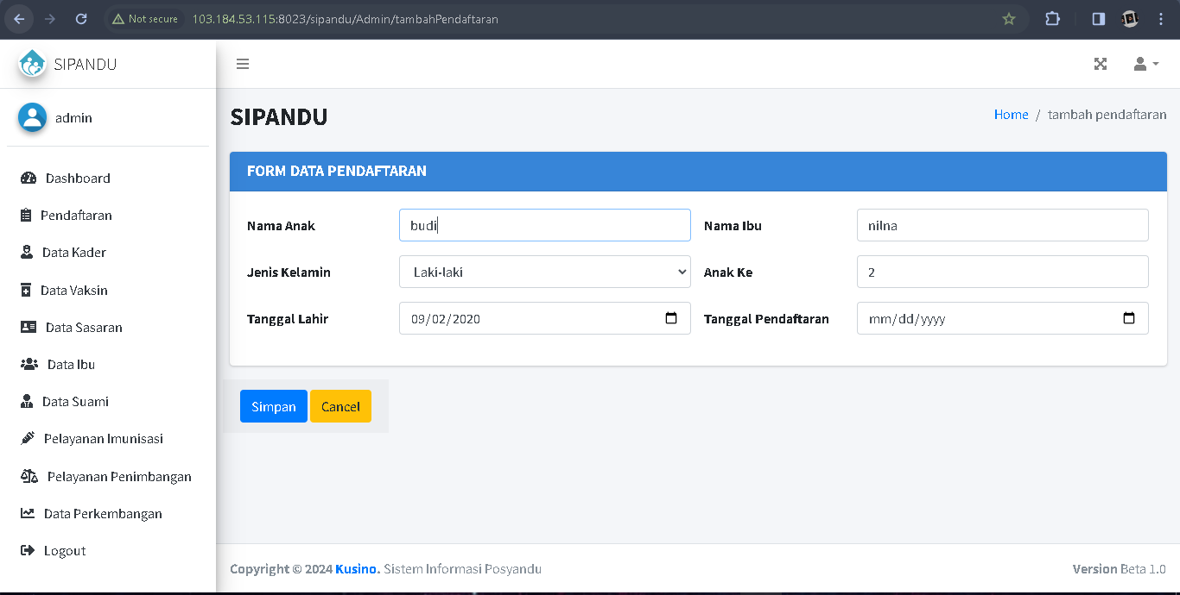

Gambar 4. Tampilan *input* data pendaftaran

1. Tampilan edit data pendaftaran

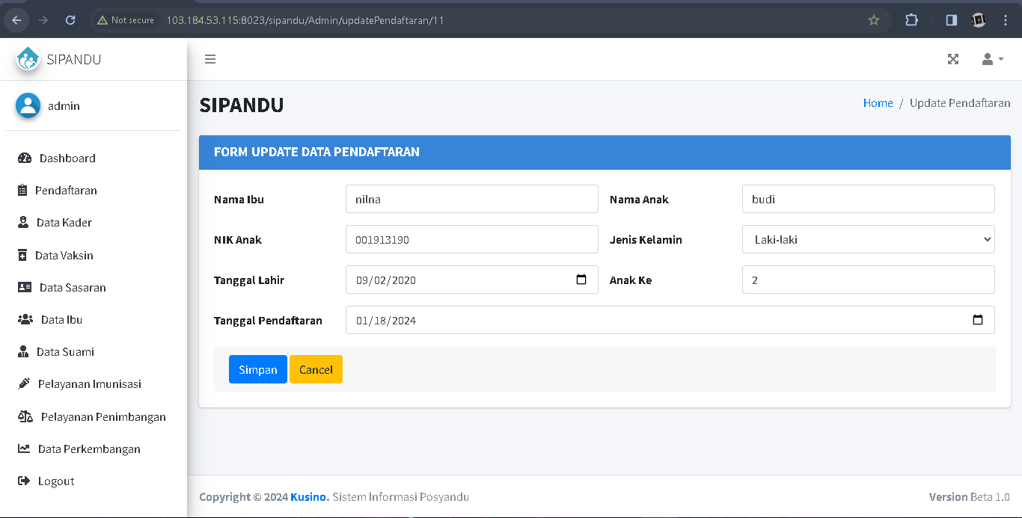

Gambar 4. Tampilan edit data pendaftaran

1. Tampilan menu imunisasi

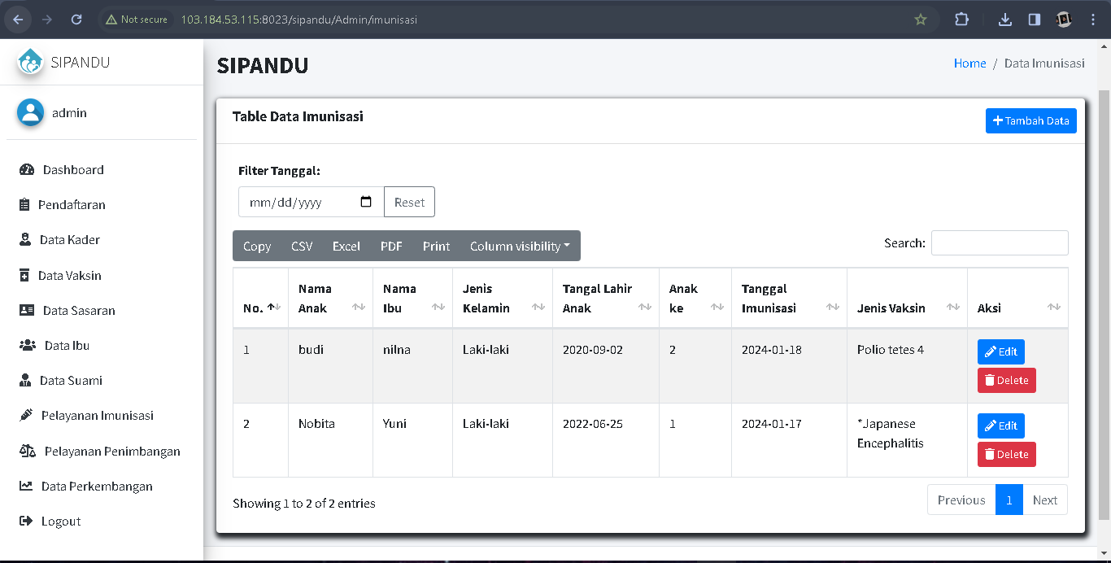

Gambar 4. Tampilan menu imunisasi

1. Tampilan *input* data imunisasi

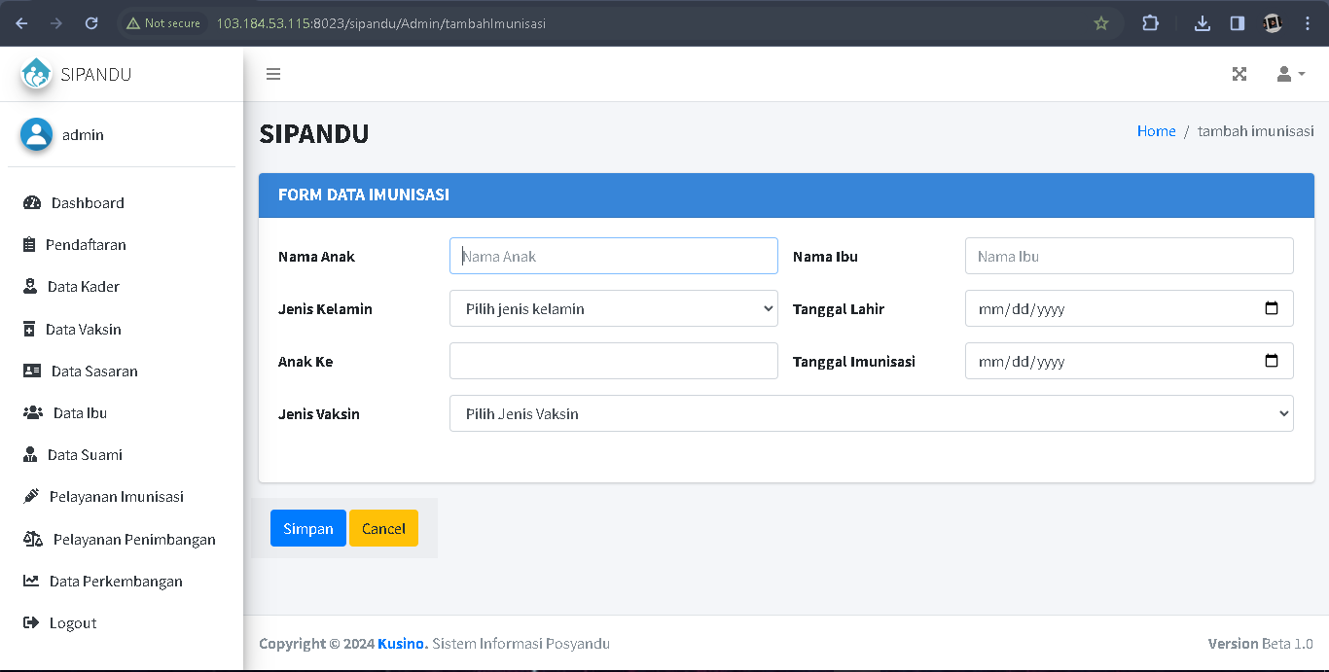

Gambar 4. Tampilan *input* data imunisasi

1. Tampilan edit imunisasi

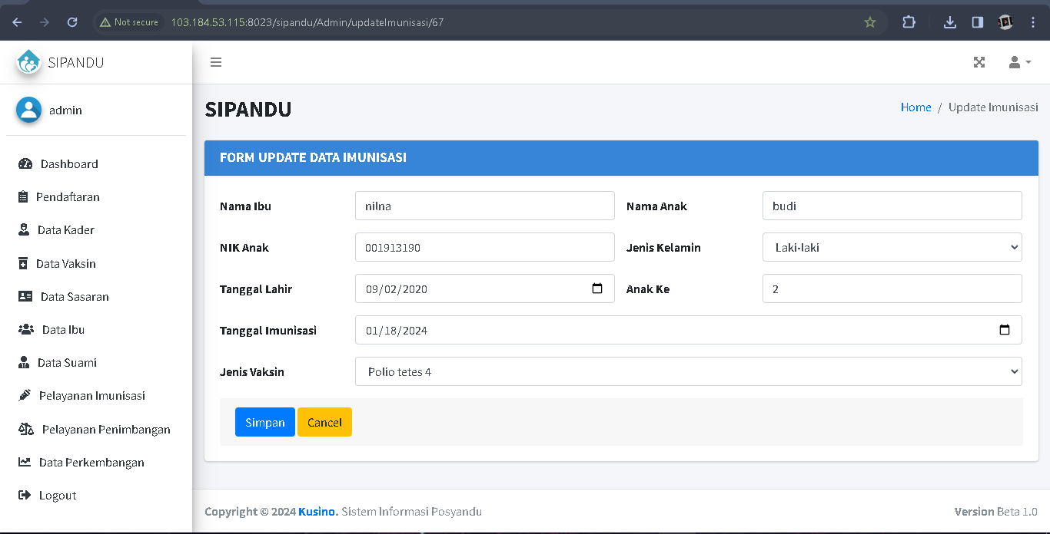

Gambar 4. Tampilan edit data imunisasi

1. Tampilan menu penimbangan

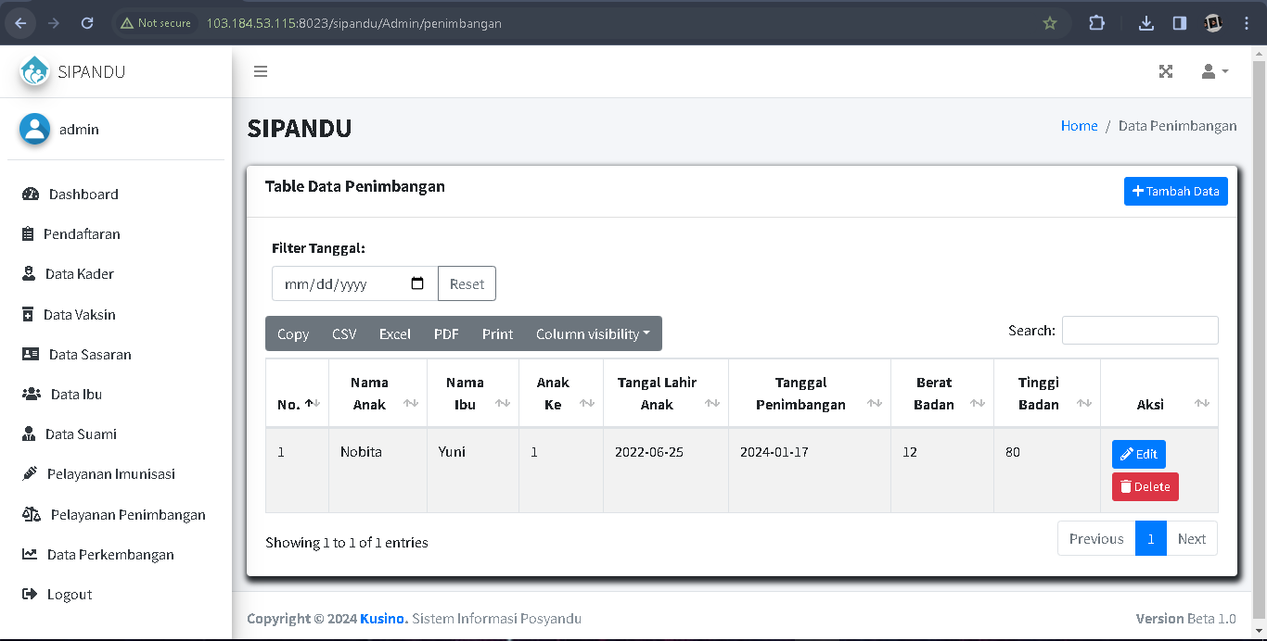

Gambar 4. Tampilan menu penimbangan

1. Tampilan input data penimbangan

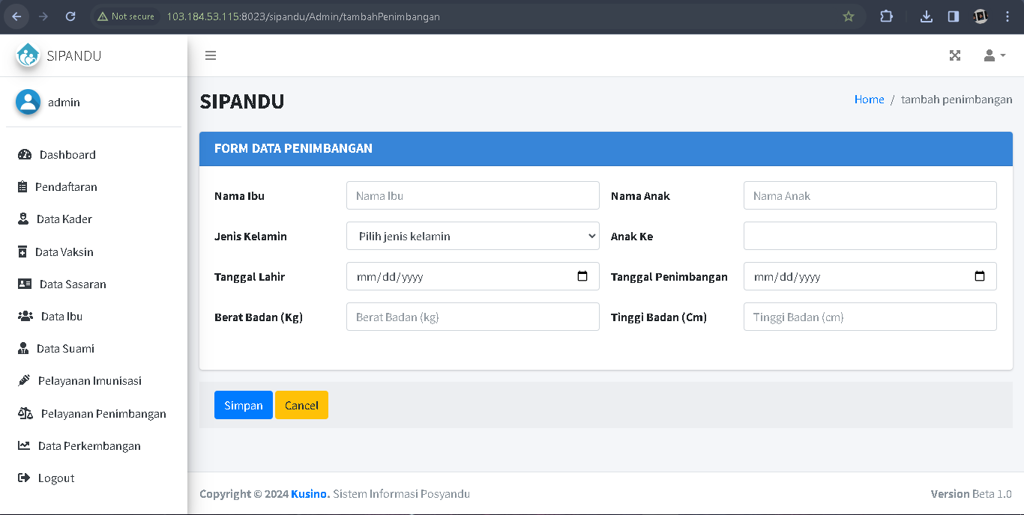

Gambar 4. Tampilan *input* data penimbangan

1. Tampilan edit data penimbangan

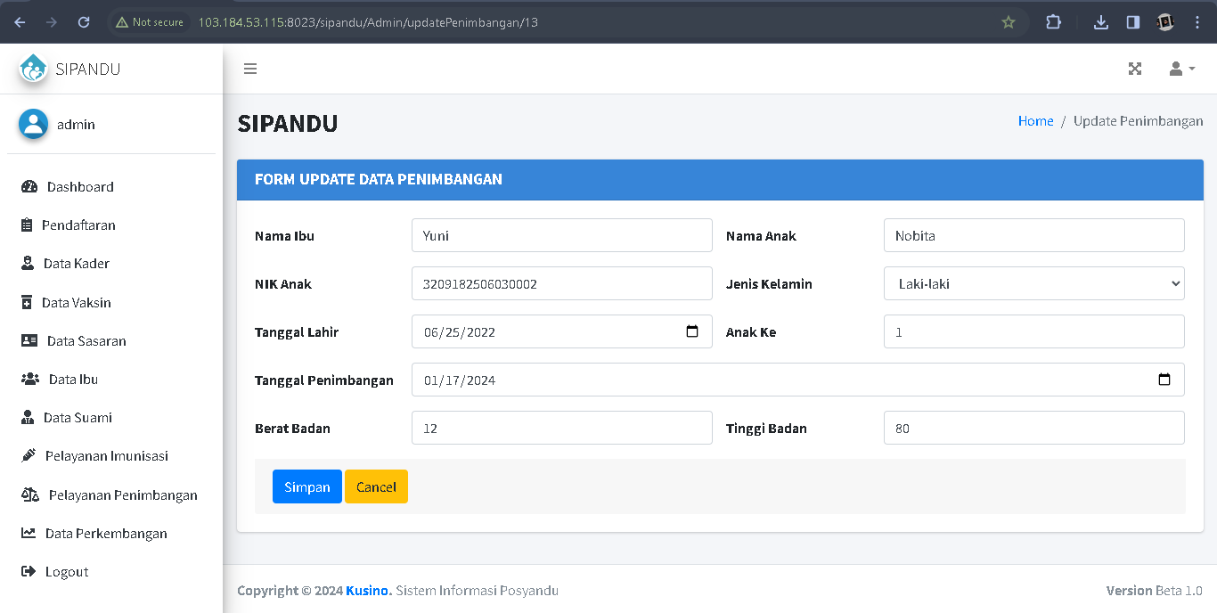

Gambar 4. Tampilan edit data penimbangan

1. Tampilan menu KMS (Kartu Menuju Sehat)

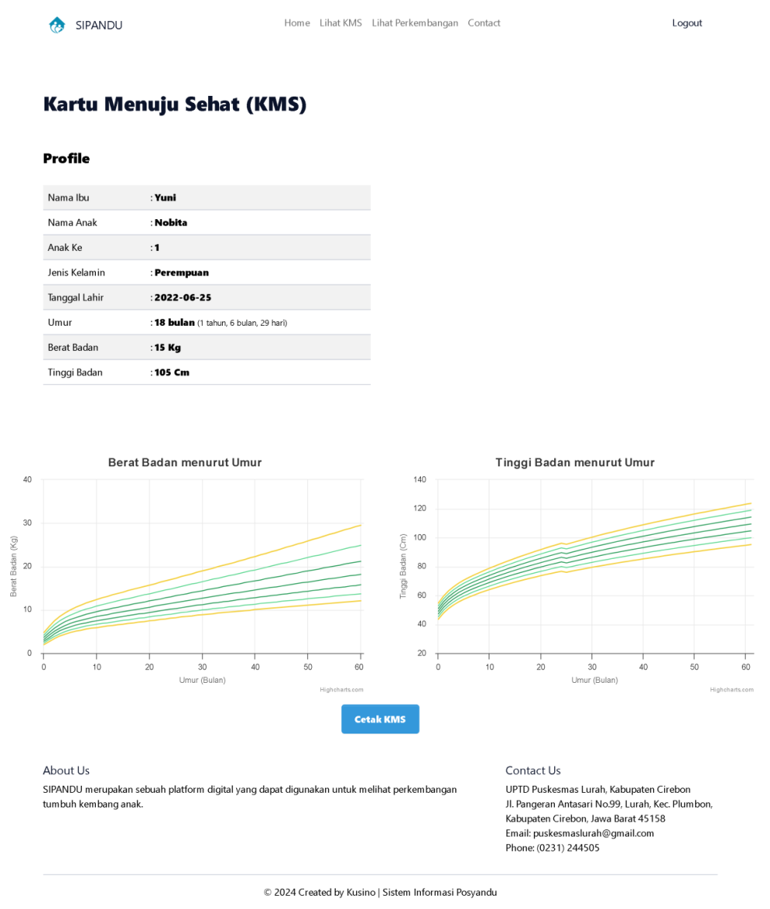

Gambar 4. Tampilan menu KMS

1. Tampilan menu perkembangan

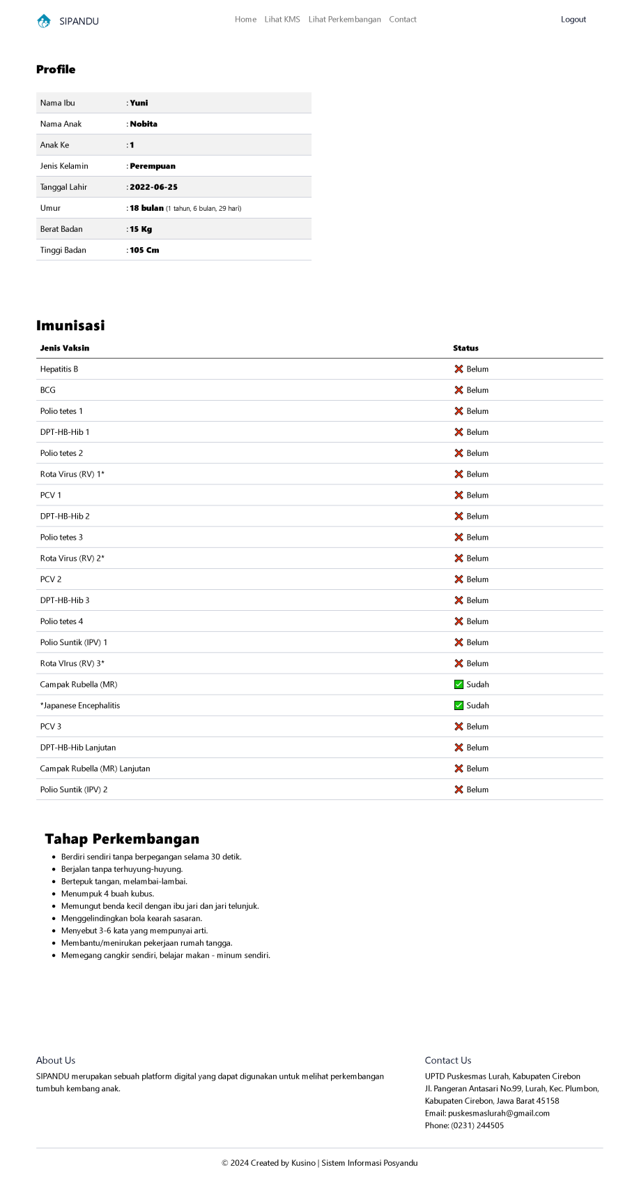

Gambar 4. Tampilan menu perkembangan

1. *Output*

*Output* merupakan hasil dari tahap integrasi dan uji sistemn pada model *waterfall* yaitu *prototype* sistem informasi posyandu yang digunakan untuk melakukan pendataan, pencatatan dan pemantauan terhadap tumbuh kembang anak.

1. Intergrasi

Pada penelitian ini, sistem yang dirancang merupakan sistem berbasis *website* yang bertujuan agar memudahkan pengguna untuk mengaksesnya. Dalam melakukan integrasi sistem, metode yang digunakan yaitu menggunakan *web hosting*, dimana sistem yang telah selesai dibangun dimasukkan kedalam *server* Poltekkes Kemenkes Tasikmalaya agar dapat diakses secara *online* kapan saja dan dimana saja.

1. Pengujian Sistem

Pada penelitian ini, *prototype* sistem informasi posyandu diuji di posyandu mekar wangi 11 cempaka, plumbon kabupaten Cirebon. Sistem diuji oleh perwakilan *user* dengan menggunakan *black box testing* dan juga menggunakan PSSUQ untuk menilai kepuasan pengguna terhadap sistem yang telah dibuat. Adapun hasil dari uji sistem yang telah dilakukan adalah sebagai berikut:

Tabel 4. Hasil Uji Sistem Admin

| NO | KOMPONEN UJI SISTEM | HASIL | |
| --- | --- | --- | --- |
| YA | TIDAK |
| 1. | Menguji menu *login* menggunakan *username* dan *password* yang telah disediakan | ✓ |  |
| 2. | Menguji menu pendaftaran | ✓ |  |
| 3. | Menguji menu *input* data pendaftaran | ✓ |  |
| 4. | Menguji proses penyimpanan data pendaftaran | ✓ |  |
| 5. | Menguji menu edit data pendaftaran | ✓ |  |
| 6. | Menguji menu hapus data pendaftaran | ✓ |  |
| 7. | Menguji menu kader | ✓ |  |
| 8. | Menguji menu *input* data kader | ✓ |  |
| 9. | Menguji proses penyimpanan data kader | ✓ |  |
| 10. | Menguji menu edit data kader | ✓ |  |
| 11. | Menguji menu hapus data kader | ✓ |  |
| 12. | Menguji menu vaksin | ✓ |  |
| 13. | Menguji menu *input* data vaksin | ✓ |  |
| 14. | Menguji proses penyimpanan data vaksin | ✓ |  |
| 15. | Menguji menu edit data vaksin | ✓ |  |
| 16. | Menguji menu hapus data vaksin | ✓ |  |
| 17. | Menguji menu sasaran | ✓ |  |
| 18. | Menguji menu *input* data sasaran | ✓ |  |
| 19. | Menguji proses penyimpanan data sasaran | ✓ |  |
| 20. | Menguji menu edit data sasaran | ✓ |  |
| 21. | Menguji menu hapus data sasaran | ✓ |  |
| 22. | Menguji menu ibu | ✓ |  |
| 23. | Menguji menu edit data ibu | ✓ |  |
| 24. | Menguji menu hapus data ibu | ✓ |  |
| 25. | Menguji menu ayah | ✓ |  |
| 26. | Menguji menu edit data ayah | ✓ |  |
| 27. | Menguji menu hapus data ayah | ✓ |  |
| 28. | Menguji menu pelayanan imunisasi | ✓ |  |
| 29. | Menguji menu *input* data pelayanan imunisasi | ✓ |  |
| 30. | Menguju proses penyimpanan data pelayanan imunisasi | ✓ |  |
| 31 | Menguji menu edit data pelayanan imunisasi | ✓ |  |
| 32 | Menguji menu hapus data pelayanan imunisasi | ✓ |  |
| 33. | Menguji menu pelayanan penimbangan | ✓ |  |
| 34. | Menguji menu *input* data pelayanan penimbangan | ✓ |  |
| 35. | Menguju proses penyimpanan data pelayanan penimbangan | ✓ |  |
| 36. | Menguji menu edit data pelayanan penimbangan | ✓ |  |
| 37. | Menguji menu hapus data pelayanan penimbangan | ✓ |  |
| 38. | Menguji menu *log out* | ✓ |  |

Tabel 4. Hasil Uji Sistem Kader

| No | KOMPONEN UJI SISTEM | HASIL | |
| --- | --- | --- | --- |
| YA | TIDAK |
| 1. | Menguji menu *login* menggunakan *username* dan *password* yang telah disediakan | ✓ |  |
| 2. | Menguji menu pendaftaran | ✓ |  |
| 3. | Menguji menu *input* data pendaftaran | ✓ |  |
| 4. | Menguji proses penyimpanan data pendaftaran | ✓ |  |
| 5. | Menguji menu edit data pendaftaran | ✓ |  |
| 6. | Menguji menu hapus data pendaftaran | ✓ |  |
| 7. | Menguji menu sasaran | ✓ |  |
| 8. | Menguji menu *input* data sasaran | ✓ |  |
| 9. | Menguji proses penyimpanan data sasaran | ✓ |  |
| 10. | Menguji menu edit data sasaran | ✓ |  |
| 11. | Menguji menu hapus data sasaran | ✓ |  |
| 12. | Menguji menu ibu | ✓ |  |
| 13. | Menguji menu edit data ibu | ✓ |  |
| 14. | Menguji menu hapus data ibu | ✓ |  |
| 15. | Menguji menu ayah | ✓ |  |
| 16. | Menguji menu edit data ayah | ✓ |  |
| 17. | Menguji menu hapus data ayah | ✓ |  |
| 18. | Menguji menu pelayanan imunisasi | ✓ |  |
| 19. | Menguji menu *input* data pelayanan imunisasi | ✓ |  |
| 20. | Menguju proses penyimpanan data pelayanan imunisasi | ✓ |  |
| 21. | Menguji menu edit data pelayanan imunisasi | ✓ |  |
| 22. | Menguji menu hapus data pelayanan imunisasi | ✓ |  |
| 23. | Menguji menu pelayanan penimbangan | ✓ |  |
| 24. | Menguji menu *input* data pelayanan penimbangan | ✓ |  |
| 25. | Menguju proses penyimpanan data pelayanan penimbangan | ✓ |  |
| 26. | Menguji menu edit data pelayanan penimbangan | ✓ |  |
| 27. | Menguji menu hapus data pelayanan penimbangan | ✓ |  |
| 23. | Menguji menu *log out* | ✓ |  |

Tabel 4. Hasil Uji Sistem Ibu

|  |  |  |  |
| --- | --- | --- | --- |
| No | KOMPONEN UJI SISTEM | HASIL | |
| YA | TIDAK |
| 1. | Menguji menu *login* menggunakan *username* dan *password* yang telah disediakan | ✓ |  |
| 2. | Menguji menu lihat KMS (Kartu Menuju Sehat) | ✓ |  |
| 3. | Menguji menu cetak KMS (Kartu Menuju Sehat) | ✓ |  |
| 4. | Menguji menu lihat perkembangan | ✓ |  |
| 5. | Menguji menu *log out* | ✓ |  |

1. **Pembahasan**
2. *Input*

Pada penelitian ini, *input* merupakan segala sesuatu yang masuk kedalam sistem untuk memberikan pelayanan posyandu, yang didaptkan dari tahap analisis kebutuhan dengan model *waterfall*. Pada tahap analisis kebutuhan dalam penelitian ini dilakukan wawancara, studi dokumentasi dan juga observasi untuk mengetahui kebutuhan sistem, dalam penelitian yang dilakukan …………., data yang dibutuhkan untuk ……………. Pada penelitian ini data untuk dapat memberikan pelayanan posyandu berasal dari….

1. Proses

Pada penelitian ini, proses merupakan proses dalam perancangan *prototype* sistem informasi posyandu menggunakan tahap desain sistem dan implementasi dengan model *waterfall*. Pada tahan desain sistem dilakukan proses perancangan sistem yang akan dibangun. Hasil desain penelitian dalam penelitian yang dilakukan oleh……….

Selain mendesain aliran data dan penyimpanan data (*data store*) dalam sistem, pada tahap desain sistem juga dilakukan perancangan menu yang akan dibangun dalam sistem.pada hasil desain dalam penelitian yang dilakukan……. Berbeda dengan penelitian tersebut, pada penelitian ini menu yang dirancang antara lain *landing* *page* menu *login*,……

Pada tahap implementasi, dilakukan penerjemahan desain kedalam bahasa pemrograman, dalam penelitian yang dilakukan…..

1. *Output*

Pada penelitian ini, *output* merupakan hasil dari tahap integrasi dan uji sistem dengan model *waterfall* yaitu *prototype* sistem informasi posyandy yang digunakan untuk melakukan pencatatan dan pendataan imunisasi, pengukuran berat badan dan tinggi badan, melihat KMS (Kartu Menuju Sehat) serta melihat stimulasi perkembangan anak. Pengujian sistem dilakukan untuk mengetahui apakah sistem sudah berjalan dengan baik atau masih terdapat *error*, dalam penelitian yang dilakukan oleh …….pengujuan sistem dilakukan dengan menggunakan metode *black box testing*. Sejalan dengan penelitian tersebut, pada penelitian ini pengujian sistem juga dilakukan dengan menggunakan metode *black box testing*, kemudian untuk pengintegrasian pada penelitian ini menggunakan metode *web hosting*.

Dalam penelitian yang dulakukan oleh……. Berbeda dengan penelitian sebelumnya, pada penelitian ini *output* yang dapat dicetak yaitu Kartu Menuju Sehat yang dapat disimpan kedalam format PDF.

1. Pemanfaatan Sistem